ТЕОРЕТИЧЕСКИЙ ЗАЧЁТ

ОБЩИЙ БАЛЛ № УЧАСТНИКА

**1. Дай ответ на вопрос** (за каждый правильный ответ 0,5 балла за полностью выполненное задание - 1 балл)

1) Как называется линия на корпусе корабля, которая показывает, на какую глубину он погружается при максимальной загруженности? _____________________________

2) Как называется специальное устройство для измерения глубины моря?______________________

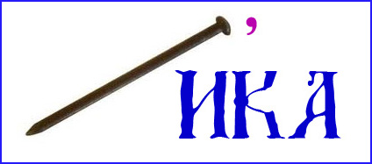**2. РЕШИ РЕБУС** (за каждый правильный ответ 0,5 балла, за полностью выполненное задание - 1 балл)

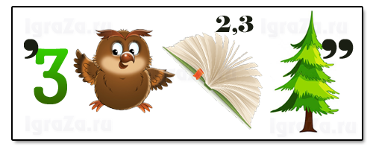

|  |  |  |  |  |  |  |  |
| --- | --- | --- | --- | --- | --- | --- | --- |
|  |  |  |  |  |  |  |  |

|  |  |  |  |  |  |  |  |  |
| --- | --- | --- | --- | --- | --- | --- | --- | --- |
|  |  |  |  |  |  |  |  |  |

**3. ПОДЧЕРКНИТЕ ПРАВИЛЬНЫЙ ОТВЕТ** (за каждый отдельный ответ 0,2 балла, за полностью выполненное задание - 1 балл).

1) Как называется подземная железная дорога? (фуникулер, метро, шоссе, автострада).

2) Транспортер – это (трансформер, грузовик, движущая лента, танкер).

3) Парашют – это (устройство, замедляющее падение тел в воздухе; древний летательный аппарат; модель, планирующая в воздухе).

4) Каково назначение рисунка на шинах автомобильных колёс? (для красоты, для лучшего сцепления с грунтом, предохраняет обод от удара).

5) Как можно выбраться из автобуса, если случилась авария? (ломать дверь, ломать стены, через окно и люк).

**4. НАЙДИ СКОЛЬКО ТРЕУГОЛЬНИКОВ?** (за правильный ответ - 1 балл)

**5. РЕШИ КРОССВОРД** (за каждый правильный ответ 0,1 балл, за полностью выполненное задание – 1 бал)

|  |  |  |  |  |  |  |  |  |  |  |  |  |  |  |
| --- | --- | --- | --- | --- | --- | --- | --- | --- | --- | --- | --- | --- | --- | --- |
|  |  |  |  |  |  |  |  | **2** |  |  |  |  |  |  |
|  |  | **9** |  |  |  |  |  |  |  | **3** |  |  |  |  |
|  | **1** |  |  |  |  |  |  |  |  |  |  |  |  |  |
|  |  |  |  |  |  |  |  |  |  |  |  |  |  |  |
| **7** |  |  |  |  |  |  | **8** |  |  |  |  |  |  |  |
|  |  |  |  |  |  |  |  |  |  |  |  |  |  |  |
|  |  |  |  | **4** |  |  |  |  |  |  |  |  |  |  |
|  |  |  |  |  |  |  | **10** |  |  |  |  |  |  |  |
|  |  |  |  |  |  |  |  |  |  |  |  |  |  |  |
|  | **5** |  |  |  |  |  |  |  |  |  |  |  |  |  |
|  |  |  |  |  |  |  |  |  |  |  |  |  |  |  |
|  |  |  | **6** |  |  |  |  |  |  |  |  |  |  |  |
|  |  |  |  |  |  |  |  |  |  |  |  |  |  |  |
|  |  |  |  |  |  |  |  |  |  |  |  |  |  |  |
|  |  |  |  |  |  |  |  |  |  |  |  |  |  |  |

|  |  |
| --- | --- |
| 1. Острые щипцы для откусывания проволоки, гвоздей, острогубцы. | 6. Режущий инструмент из двух раздвигающихся лезвий с кольцеобразными ручками. |
| 2.Слесарный или столярный инструмент для фиксирования детали при различных видах обработки (пиление, сверление, строгание и т. д.) | 7. Ручной, пневматический или электрический инструмент, предназначенный для сверления отверстий при проведении строительных, отделочных, столярных, слесарных и других работ. |
| 3. Столярный инструмент для строгания дерева в виде деревянной колодки с широким лезвием. | 8. Инструмент со множеством лезвий (зубьев) для резки (распиловки) твёрдых материалов (древесина, металл, пластик, камень и других). |
| 4. Молот, ударный инструмент, применяемый для забивания гвоздей, разбивания предметов и других работ. | 9. Письменная принадлежность - деревянная палочка со стержнем из смеси глинистой массы с графитом. |
| 5. Инструмент для прокалывания отверстий в виде заостренного металлического стержня, насаженного на рукоятку. | 10. Крепёжное изделие, метиз в виде стержня с головкой и острым концом. |

**6. Каким из приведённых ниже предметов можно замкнуть электрическую цепь?** (за правильный ответ - 1 балл)

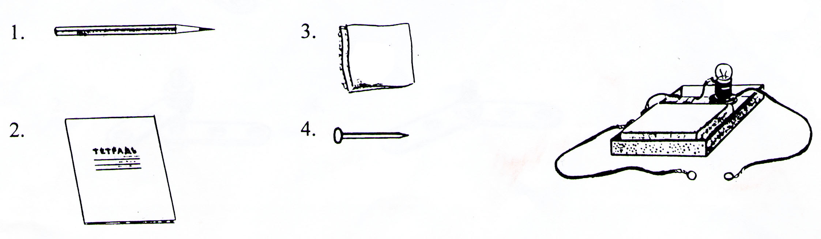

**7. Если сложить слоги и правильно переставить буквы, то можно прочитать названия овощей** (за каждый правильный ответ 0,1 балл, за полностью выполненное задание - 1 балл)

|  |  |  |  |  |  |  |
| --- | --- | --- | --- | --- | --- | --- |
| 1. ЦЕР+ОГУ= |  |  |  |  |  |  |

|  |  |  |  |  |  |  |  |
| --- | --- | --- | --- | --- | --- | --- | --- |
| 2. ДОРИ+ПОМ= |  |  |  |  |  |  |  |

|  |  |  |  |  |  |  |  |  |
| --- | --- | --- | --- | --- | --- | --- | --- | --- |
| 3. КАР+АКШОТ |  |  |  |  |  |  |  |  |

|  |  |  |  |  |  |  |  |
| --- | --- | --- | --- | --- | --- | --- | --- |
| 4. КАЧО+БАК= |  |  |  |  |  |  |  |

|  |  |  |  |  |  |  |  |  |
| --- | --- | --- | --- | --- | --- | --- | --- | --- |
| 5. КЖА+БАЛАН |  |  |  |  |  |  |  |  |

|  |  |  |  |  |  |  |
| --- | --- | --- | --- | --- | --- | --- |
| 6. ЧОК+ЕСН= |  |  |  |  |  |  |

|  |  |  |  |  |  |  |  |
| --- | --- | --- | --- | --- | --- | --- | --- |
| 7. ПУС+КАТА= |  |  |  |  |  |  |  |

|  |  |  |  |  |  |  |
| --- | --- | --- | --- | --- | --- | --- |
| 8. САЛ+ВЕК= |  |  |  |  |  |  |

|  |  |  |  |  |  |  |  |  |
| --- | --- | --- | --- | --- | --- | --- | --- | --- |
| 9. КАМО+ВОКР= |  |  |  |  |  |  |  |  |

|  |  |  |  |  |  |  |  |  |
| --- | --- | --- | --- | --- | --- | --- | --- | --- |
| 10. УШКА+ПЕТР= |  |  |  |  |  |  |  |  |

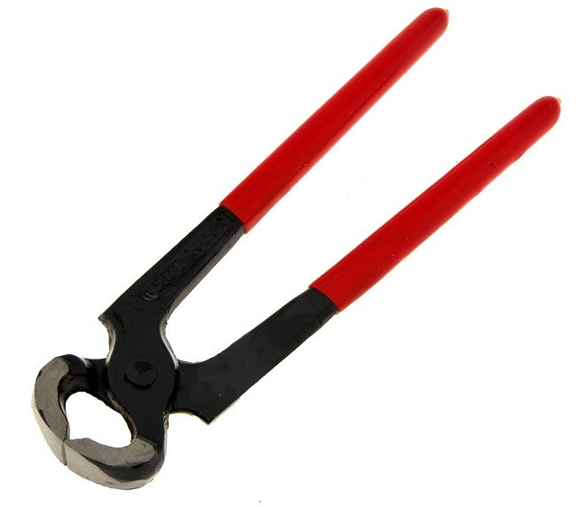**8.** Проставь в таблице номера инструментов, изображенных на рисунках, в соответствии с их названием (за каждый правильный ответ 0,1 балла, полностью выполненное – 1 балл)

**3**

**9**

**7**

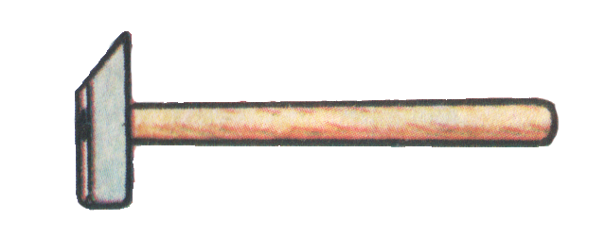

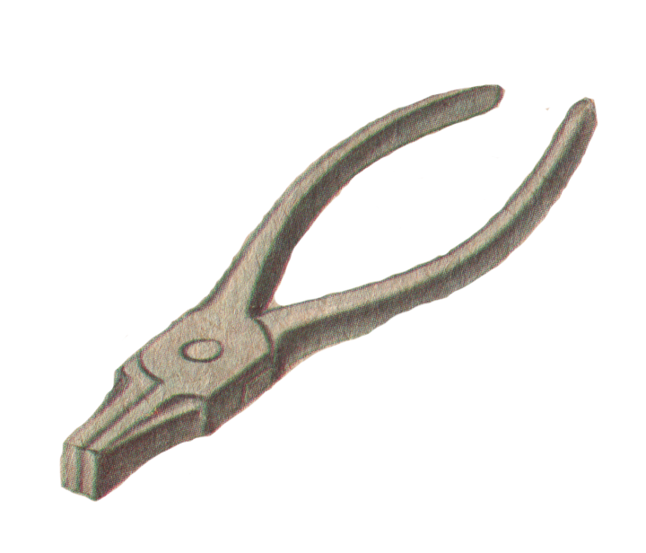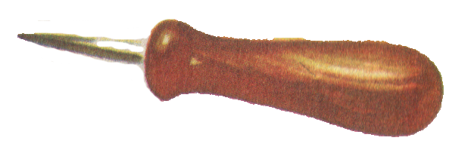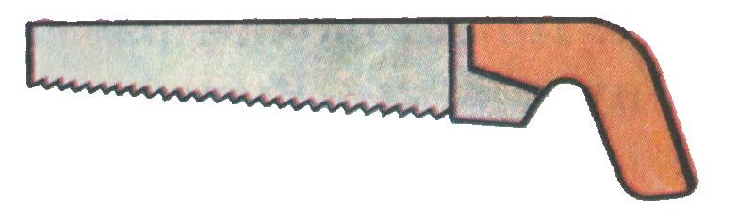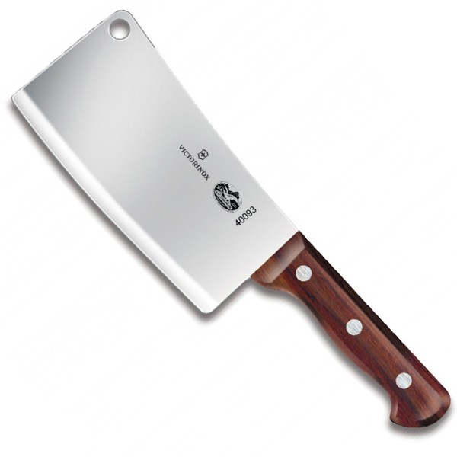

**2**

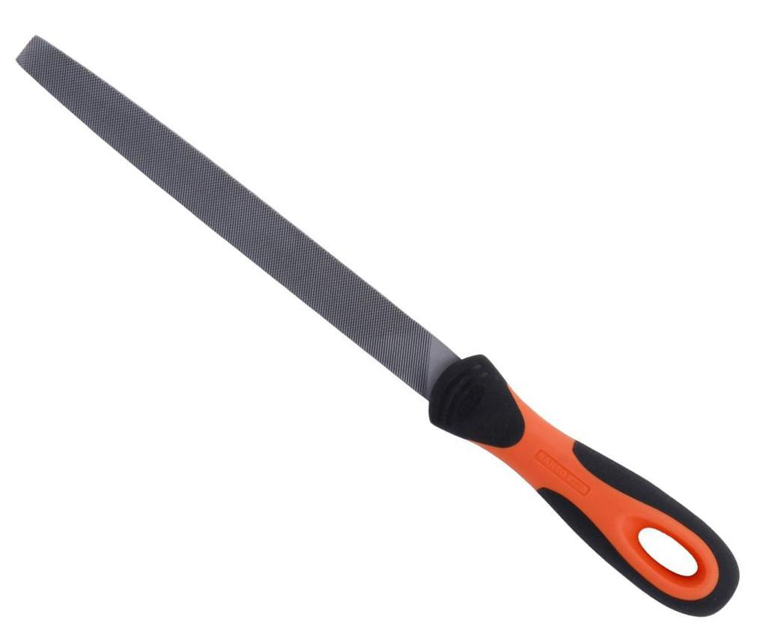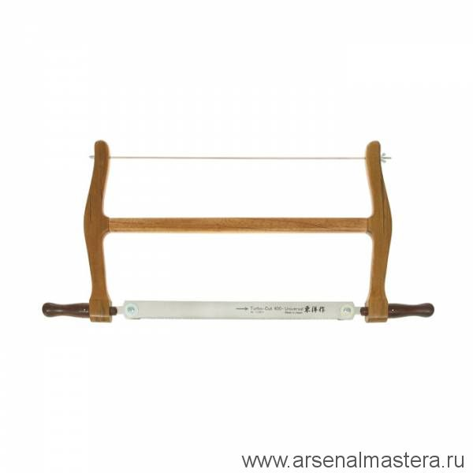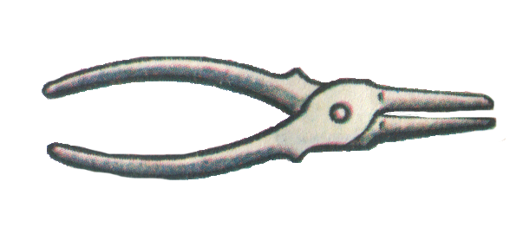

**1**

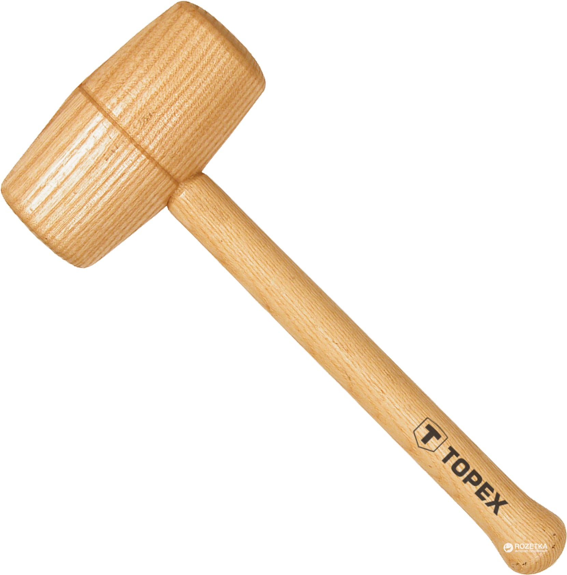

**8**

**6**

**5**

**10**

**4**

|  |  |  |  |
| --- | --- | --- | --- |
| Напильник |  | Тесак |  |
| Молоток |  | Клещи |  |
| Шило |  | Киянка |  |
| Лучковая пила |  | Плоскогубцы |  |
| Ножовка |  | Круглогубцы |  |

**8. ОТВЕТЬ НА ВОПРОС** (за каждый правильный ответ 0,25 балла, за полностью выполненное задание - 1 балл)

|  |  |  |  |
| --- | --- | --- | --- |
| 1. На столе лежит яблоко.  Его разделили  на 4 части.  Сколько яблок лежит на столе? | 2. Что можно делать лобзиком? | 3. Как называется самолёт, который взлетает с воды? | 4. Какой океан самый глубокий? |
| 1) строгать |
| 2) долбить |
| 3) фуговать |
| 4) выпиливать криволинейные узоры |
| Ответ: | Ответ: | Ответ: | Ответ: |

**10.** Проставь точки по указанным координатам, соедини их и получи рисунок

(за каждую фигуру 0,1 балла, за полностью правильно выполнено задание — 1 балл)

|  |  |  |  |  |  |  |  |  |  |  |  |  |  |  |  |  |  |  |  |  |
| --- | --- | --- | --- | --- | --- | --- | --- | --- | --- | --- | --- | --- | --- | --- | --- | --- | --- | --- | --- | --- |
| **П** |  |  |  |  |  |  |  |  |  |  |  |  |  |  |  |  |  |  |  |  |
| **О** |  |  |  |  |  |  |  |  |  |  |  |  |  |  |  |  |  |  |  |  |
| **М** |  |  |  |  |  |  |  |  |  |  |  |  |  |  |  |  |  |  |  |  |
| **Л** |  |  |  |  |  |  |  |  |  |  |  |  |  |  |  |  |  |  |  |  |
| **К** |  |  |  |  |  |  |  |  |  |  |  |  |  |  |  |  |  |  |  |  |
| **И** |  |  |  |  |  |  |  |  |  |  |  |  |  |  |  |  |  |  |  |  |
| 3 |  |  |  |  |  |  |  |  |  |  |  |  |  |  |  |  |  |  |  |  |
| **Ж** |  |  |  |  |  |  |  |  |  |  |  |  |  |  |  |  |  |  |  |  |
| **Е** |  |  |  |  |  |  |  |  |  |  |  |  |  |  |  |  |  |  |  |  |
| **д** |  |  |  |  |  |  |  |  |  |  |  |  |  |  |  |  |  |  |  |  |
| **г** |  |  |  |  |  |  |  |  |  |  |  |  |  |  |  |  |  |  |  |  |
| **в** |  |  |  |  |  |  |  |  |  |  |  |  |  |  |  |  |  |  |  |  |
| **Б** |  |  |  |  |  |  |  |  |  |  |  |  |  |  |  |  |  |  |  |  |
| **А** |  |  |  |  |  |  |  |  |  |  |  |  |  |  |  |  |  |  |  |  |
|  |  |  |  |  |  |  |  |  |  |  |  |  |  |  |  |  |  |  |  |  |
| 1 2 3 4 **5 6 7 8 9 10 11 12 13 14 15 16 17 18 19 20** | | | | | | | | | | | | | | | | | | | | |

**Координаты:**

|  |
| --- |
| **РИСУНОК** |
| 1. **А-6, А-20, В-20, В-4, А-6** |
| 1. **В-4, Д-2, Д-20, В-20, В-4** |
| 1. **Д-2, Е-1, Е-20, Д-20, Д-2** |
| 1. **Е-3, И-5, И-18, Е-18, Е-3** |
| 1. **И-6, П-6, П-8, И-8, И-6** |
| 1. **И-10, О-10, О-12, И-12, И-10** |
| 1. **И-14, М-14, М-16, И-16, И-14** |
| 1. **Ж-7, З-7, З-8, Ж-8, Ж-7** |
| 1. **Ж-10, З-10, З-12, Ж-12, Ж-10** |
| 1. **Ж-14, З-14, З-15, Ж-15, Ж-14** |